Consultorias TechBridge

TechBridge – Escolhemos o nome TechBridge pois é um nome que representa o propósito da nossa consultoria de conectar pessoas, processos e tecnologia, traduzindo complexidade técnica em resultados práticos.
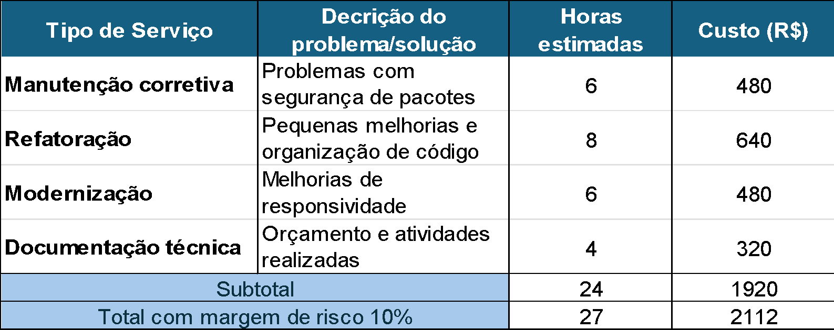

Cor: 5170FF


TechBridge

TecBridget – Escolhemos o nome TechBridge pois é um nome que representa o propósito da nossa consultoria de conectar pessoas, processos e tecnologia, traduzindo complexidade técnica em resultados práticos.

Objetivo:

